**Aufgabe 4 SchülerInnen aus Portugal**

Die Visualisierung soll dabei unterstützen herauszufinden, welchen Einfluss die Variablen G1, Fedu, Fjob, absences auf den Erfolg bzw. die Abschlussnote G3 haben könnten.

Statten Sie ihre Diagramme vollständig aus (Achsenbeschriftung, Skalenmetrik, Überschrift, Legende falls nötig) und fügen Sie alle Diagramme mit einer nummerierten Caption in ein Textdokument ein, dessen PDF-Export Sie dann über die Moodle-Aufgabe abgeben.

**Aufgabenteil 1 (Note G1 und Note G3):**

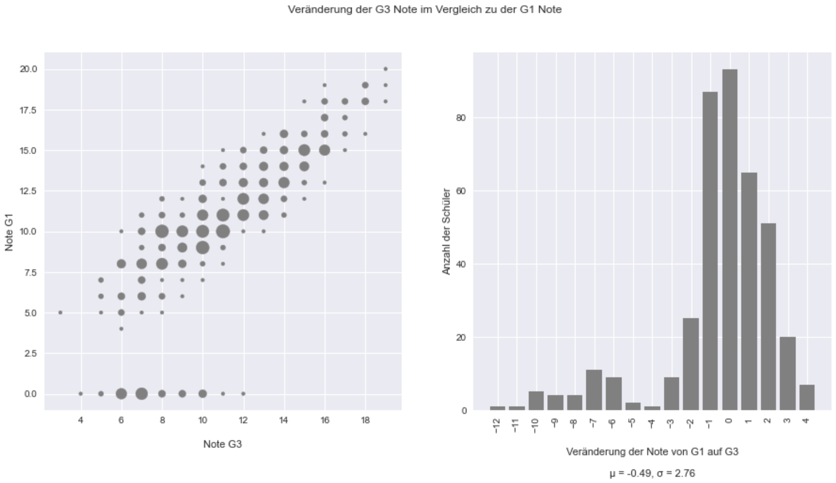

**Aufgabenteil 2 (Bildung des Vaters (Fedu) und G3):**

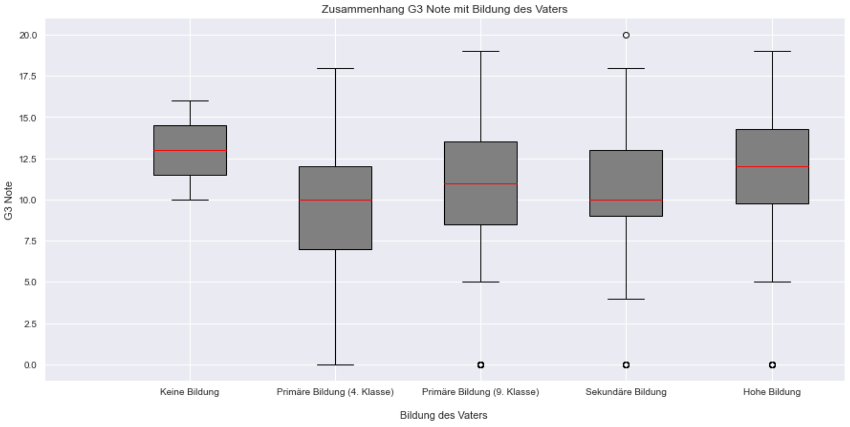

**Aufgabenteil 3 (Job des Vaters (Fjob) und G3):**

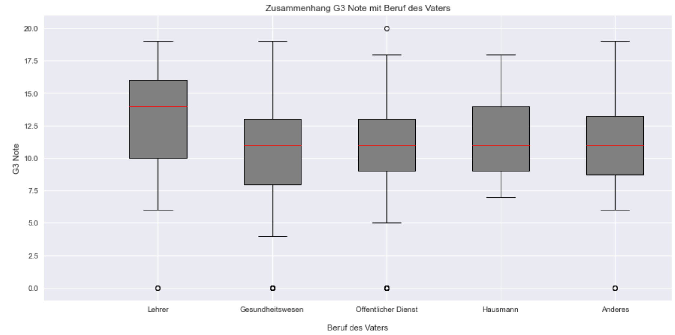

**Aufgabenteil 4 (Abwesenheit (absences) und Erfolg (success)):**

